**Description anatomique et histologique du système lymphatique**

Le système circulatoire animal est complexe, il regroupe essentiellement deux réseaux : le système cardiovasculaire et le système lymphatique. Ils sont organisés d’une manière interdépendante mais leurs structures et leurs fonctions sont distinctes.

**1-Canaux lymphatiques**

**1.1canaux lymphatiques initiaux**

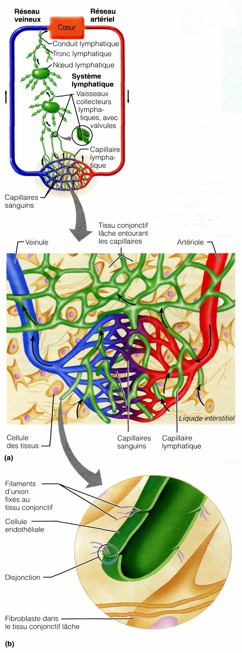Ils sont localisés dans : le tiers superficiel du derme, les séreuses et les muqueuses. Ils s’insinuent entre les cellules et les capillaires sanguins par leurs extrémités en culs- de –sac en formant ainsi un élément constitutif de l’unité d’échange microcirculatoire.



**1.2-Canaux lymphatiques collecteurs**

Les lymphatiques initiaux confluent vers des canaux de convection dont la taille augmente progressivement et que l’on dénommecanaux lymphatiques pré-collecteurs puis vers les canaux lymphatiques collecteurs.

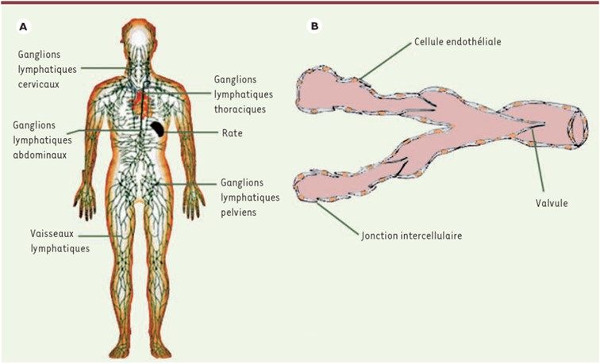

**1.3Troncs lymphatiques centraux**

Tous les collecteurs lymphatiques se drainent dans des troncs collecteurs centraux et aboutissent à la formation du canal thoracique.et du canal lymphatique droit

T

**2-ORGANES LYMPHOÏDES**

# **1-le Thymus**

Le [thymus](http://www.isto.ucl.ac.be/safe/images/00007120.jpg) est situé dans le **médiastin antérieur et supérieur**. Constitué par deux lobes divisés en lobules incomplets. Entouré par une capsule conjonctive qui divise la corticale en lobules ;

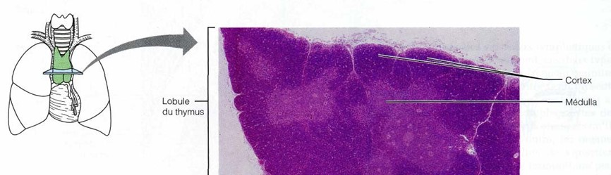

.**-rôles principaux :**

-Maturation des lymphocytes, élimination des lymphocytes et synthèse de facteurs assurant la régulation de la maturation des lymphocytes

**2.2-NŒUDS LYMPHATIQUES**

Les principaux organes lymphatiques de l'organisme sont les **nœuds lymphatiques,** ou ganglions lymphatiques, groupés le long des vaisseaux lymphatiques. Le nœud lymphatique est le seul organe lymphatique qui participe à la circulation de la lymphe du fait de sa fonction immunitaire. Les autres organes lymphoïdes (rate, thymus) sont des organes dont le tissu interstitiel possède des capillaires lymphatiques comme tous les viscères.

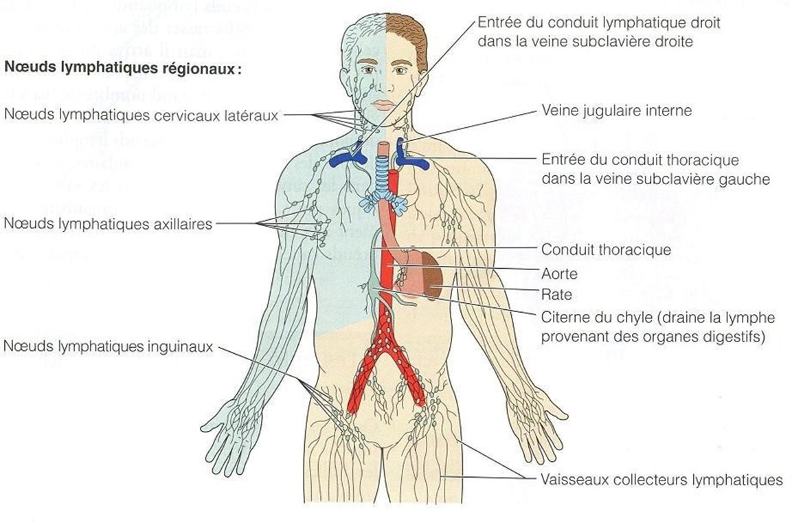

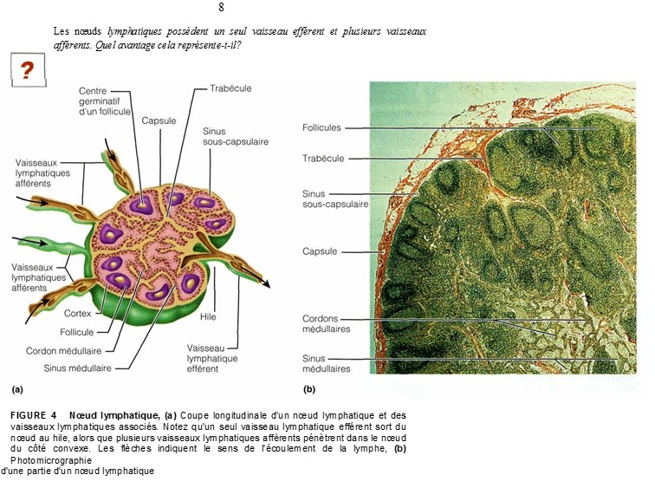

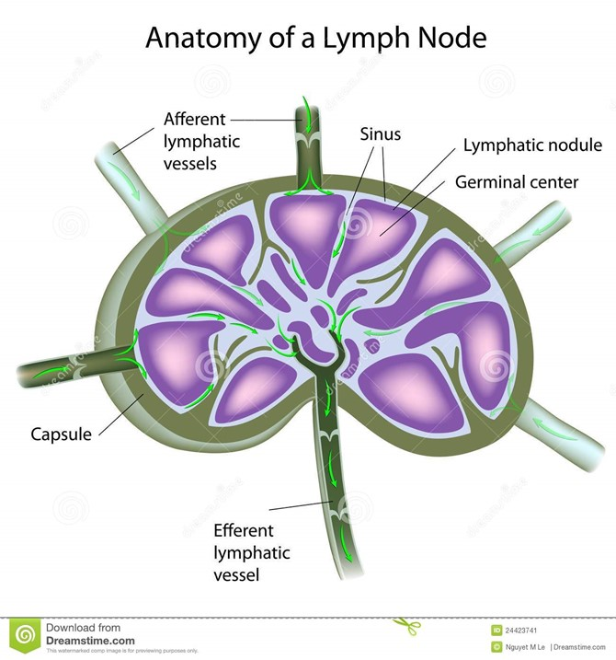

**Rôles du nœud lymphatique :**

On distingue deux fonctions principales ; le rôle de filtres et l'activation du système immunitaire

**2.3- LA RATE**

Organe situé dans la partie supérieure gauche de l’abdomen en dérivation sur circulation sanguine. Deux fonctions essentielles : développer une réponse immune et eliminer les substances particulaires, les globules rouges âgés ou anormaux et les plaquettes

**a) Pulpe rouge**

Sinus veineux : Paroi formée de cellules endothéliales allongées fusiformes non jointives reposant sur une lame basale discontinue. Cordons de Billroth : Tissu conjonctif réticulé avec nombreuses fibres de réticuline formant un réseau .

**b) Pulpe blanche**

manchon lymphoïde : amas de lymphocytes T autour des artères centrales. follicules lymphoïdes : accrochés sur les manchons formés de lymphocytes B sont composés d’un centre germinatif clair correspondant à la zone de transformation des lymphocytes en plasmocytes et d’une couronne plus foncée où les lymphocytes prolifèrent

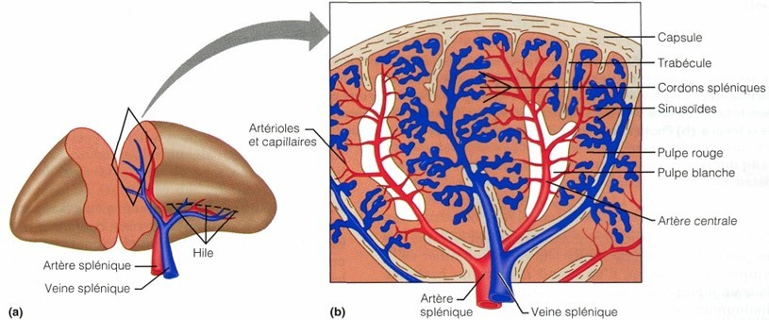

**2.4-TISSUS LYMPHOÏDES ASSOCIÉS AUX MUQUEUSES**

On distingue : ● Le GALT (formations lymphoïdes associées à l’appareil digestif) qui comprend notamment les amygdales, les plaques de Peyer situées au niveau de l’iléon et l’appendice. ● Le BALT (formations lymphoïdes associées aux bronches) situé dans la muqueuse des grosses voies aériennes ● Des lymphocytes B et des plasmocytes disséminés dans le chorion des muqueuses intestinales et respiratoires. On traitera dans ce cour que les amygdales et les plaques de Peyer

**a) les amygdales**

Constitue l’anneau ou cercle amygdalien de Waldeyer

**b) les plaques de Peyer**

Situées dans la muqueuse et la sous muqueuse de la paroi intestinale de l’iléon qui perd ses villosités à ce niveau.

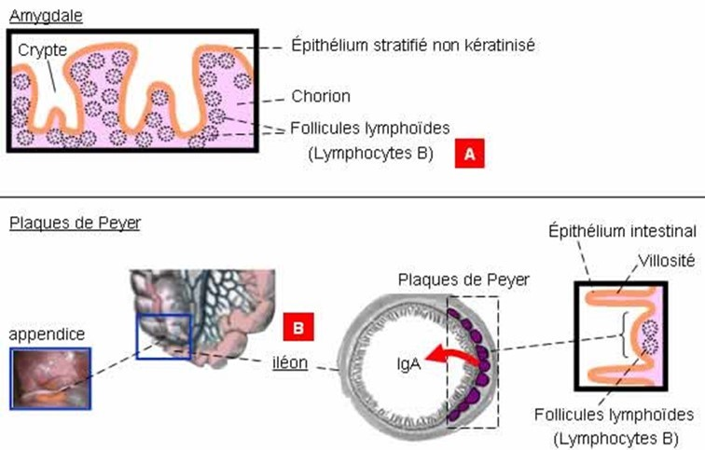

**2-Développement du système lymphatique**

Dès la cinquième semaine du développement embryonnaire, les ébauches des vaisseaux lymphatiques et les principaux groupes de nœuds lymphatiques apparaissent. Ils naissent des sacs lymphatiques qui se développent à partir des veines en voie de formation.

**1 .Mécanismes cellulaires du développement lymphatique**

***LYVE-1*** :Le récepteur 1 de l’acide hyaluronique LYVE-1 est le premier marqueur de la différenciation lymphatique de la cellule endothéliale.

***PROX-1*** : c’est un facteur de transcription du gène Prospero de la drosophile. Il est un marqueur permanent des cellules endothéliales lymphatiques.

**2. Lymphangiogenèse**

Le récepteur 3 du VEGF (VEGFR-3) et son ligand le VEGF-C sont indispensables à la formation, la persistance et au développement des lymphatiques pendant la vie embryonnaire et les deux premières semaines de vie après la naissance. Le VEGFR-3 a deux ligands, les VEFG-C et D capables d’induire la lymphangiogenèse in vivo et de stimuler in vitro la prolifération et la migration des cellules endothéliales lymphatiques.

**3-PHYSIOLOGIE DE LA PRODUCTION ET DE LA CIRCULATION LYMPHATIQUE**

Les principales fonctions du système lymphatique sont – la prévention de l’œdème en assurant le retour de l’excès de filtration capillaire interstitielle dans la circulation sanguine ; – la participation au fonctionnement du système immunitaire – le transport des lipides

**1. Circulation générale de la lymphe**

Le liquide interstitiel est le produit net de la filtration capillaire sanguine et de la réabsorption lymphatique. Le débit de filtration du plasma vers le liquide interstitiel est d’environ 8 L/jour soit un débit de 240 à 360 g de protéines par jour ou 10 à 15 g/h et est identique à l’absorption par le lymphatique initial. La lymphe contenue dans le canal thoracique provient en grande partie du foie et des reins. La lymphe issue des membres et de la tête et du cou représente moins de 10 % du débit du canal thoracique.

**2. Formation de la lymphe**

La filtration microvasculaire détermine le flux lymphatique.

***●Filtration capillaire*** : Taux de filtration = Lp × A ((Pc-Pi)-δ(πp-πi))

**3. Circulation de la lymphe**

***●Remplissage des lymphatiques initiaux***

Les lymphatiques initiaux de la peau humaine sont perméables à l’eau et aux solutés, protéines plasmatiques filtrées dans l’interstitium et aux molécules. Les cellules endothéliales dont les jonctions sont lâches ont des bords qui se recouvrent et fonctionnent comme des valves.

***●Progression de la lymphe***

**a)Dans les précollecteurs lymphatiques** : La progression de la lymphe dans les précollecteurs dépourvus de lymphangions est essentiellement passive comme pour le système veineux et dépend des mouvements, des contractions musculaires et des pulsations artérielles.

**b) Dans les collecteurs lymphatiques** : La progression est directement liée aux capacités contractiles intrinsèques des cellules musculaires lisses de la paroi organisées en unités fonctionnelles, des lymphangions.

**4. Cycle du lymphangion**

Le cycle de contraction d’un lymphangion ressemble à celui du cycle cardiaque. Il y a alors une phase d’éjection systolique et une phase diastolique ou de relaxation isovolumétrique .

***.Régulation du cycle du lymphangion*** :la régulation du cycle du lymphangion est intrinsèque (autorégulation) et extrinsèque neurovégétative et systémique par l’intermédiaire de facteurs circulants.